COMPARER DES ANGLES

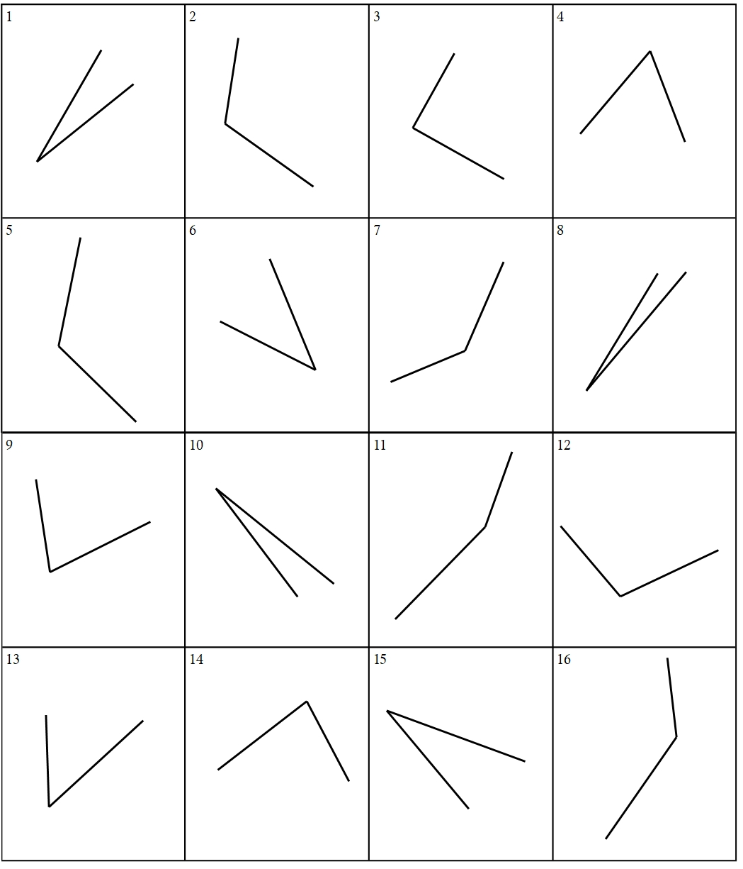

du plus petit au plus grand : 8 – 10 – 1 – 15 – 6 – 13 – 4 – 9 – 14 – 3 – 12 – 2 – 7 – 5 – 16 - 11

